ThorSDK for Unity3d
使用文档

上海旗娱网络科技有限公司
2017-07
目 录
一、简介 4
二、开发环境 4
1、软件 4
2、硬件 5
三、SDK包导入/打包 5
1、打包需求说明 5
2、场景搭建 5
四、 SDK包内容 6
1、示例场景 6
2、Plugins文件夹 7
五、 SDK接口说明 8
1、 陀螺仪头部跟踪 8
2、 Unity3d镜头效果 9
3、 ThorSDK 接口对接 10
4、 声音 11
5、 对UI界面的设置
6、 手柄及硬件说明
六、SDK功能模块 26
- NoloVR_Manager.cs 说明
- NoloVR_TrackedDevice.cs 说明
- NoloVR_Controller.cs 说明
七、总结 28
附录 29
1、竞技排名游戏接口文档说明（更新中） 29

正 文

一、简介
ThorSDK（下文简称SDK）是为了配合Unity3D开发者从PC平台无缝切换至雷神VR平台而推出的SDK开发包， SDK采用Unity3D的标准unitypackage包格式发布。

二、开发环境

1、软件
1.1 Unity3D版本要求
雷神SDK支持unity5.4.0 (64-bit)及以上的版本，如果是带有Nolo手柄最好是用Unity3d5.5.0版本/或者更高的版本。在Unity3d 5.5.0版本组件更为完善，在手柄射线组件上经过反复调试。

2、硬件
- 2.1 PC平台、带有安装NVIDIA图形显卡；
- 2.2 支持手柄(北通、NOLO、Ximmerse、Xbox……)。

三、SDK包导入/打包
打开Unity5.4.0以上的版本，点击Assets/ImportPackage/，在此基础上导入QiYu_SDK.unitypackage。

1、打包需求说明：
开发者在开发过程中需要打包的操作，在X86_64/X86中两个不同需求中我们需要进行预选才能进行数据传输。如图：
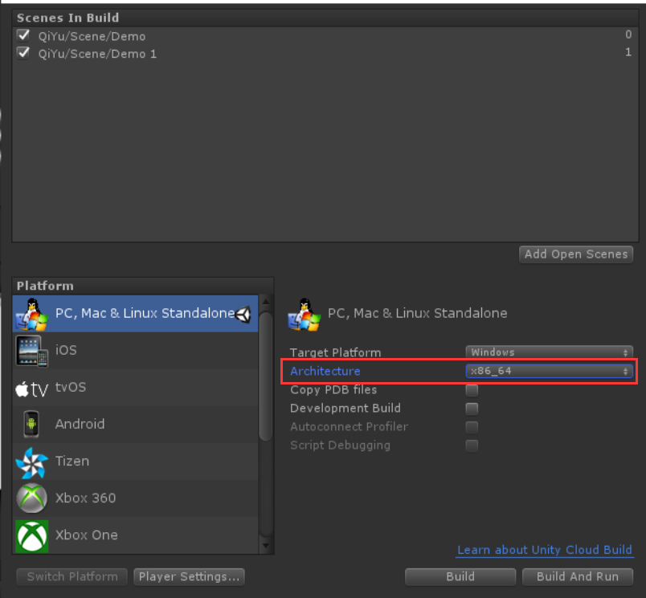
图4 打包需求如果是X86_64位系统就如上图

2、场景搭建
QiYu_SDK提供了Demo示例场景，开发者只需删除场景中MainCamera，替换为QiYuVrCam.prefab即可，如下图5所示。
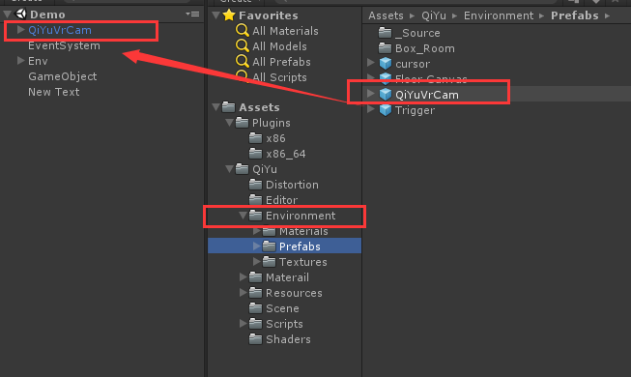
图5

SDK包内容

1、 示例场景
- QiYu/Resources/Scene 文件中的Dmeo场景中是读取久轴数据。
- NoloVR/ Example/General （Nolo手柄的测试场景（开发商提供））
- InputTest 测试手柄Dmeo场景，对手柄按钮事件的响应(主要场景关于手柄对接的事情)。
- Recenter
- RotateSceneDemo
- Teleport
- TurnAroundDemo

2、 Plugins文件夹
存放PC 平台 .dll文件: X86文件下存放32位.dll, X86_64文件下存放的是64位 .dll。
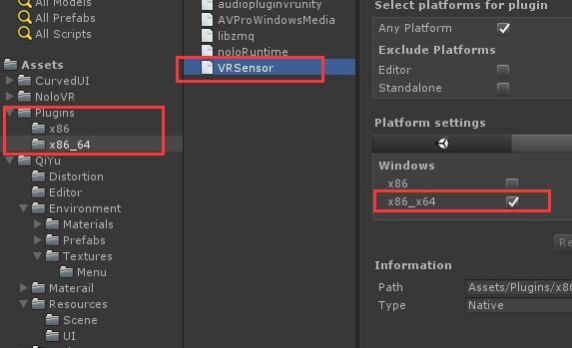
2.1图在文件中设置X86_64/X86 .dll的选择

五、SDK接口说明

1、陀螺仪头部跟踪
获取头盔陀螺仪数据功能沿用C++提供的.dll功能接口，将Unity3d文件中的MainCamera组件替换为QiYuVrCam.Prefab。

2、Unity3d各种镜头效果在ThorVR上的使用
在Unity3d官网里面下载的类似：内置着色器我们通过.unitypackage导入到Unity3d中，在对摄像机做出相应的效果（辉光(Glow)、模糊…… 等等），在雷神VR中的需要将相应的脚本拖拽到PostRender组件上，如图：
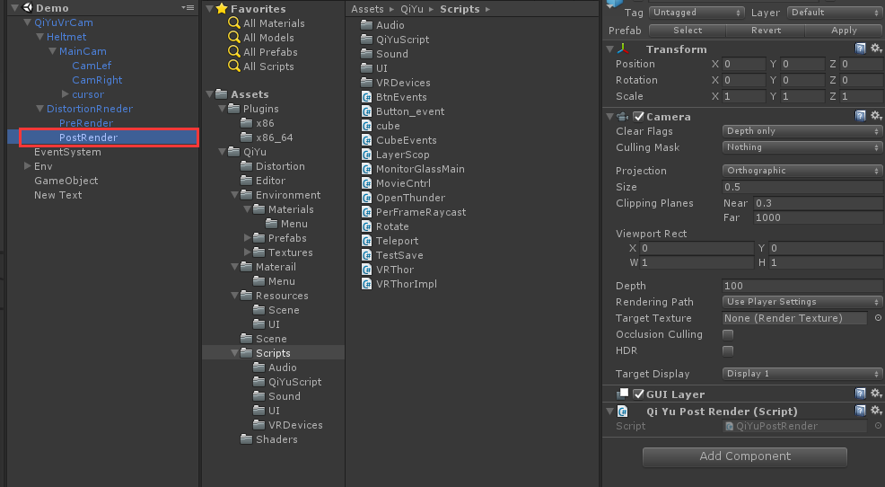

3、Thor SDK接口对接（unity）
- Thor SDK 对接如图：
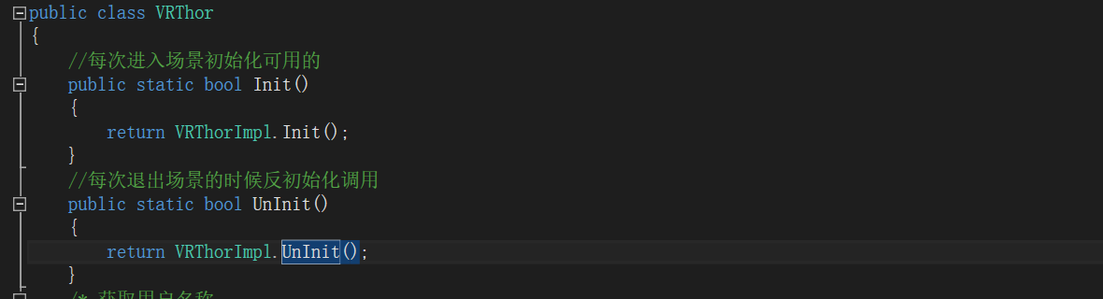
调用相应的开发者接口。

3.1 获得SDK数据
- Get SDK data
- 函数功能：初始化的时候将获得九轴数据。

3.2 相机识别输入模块
- GazeInputModule
- 用法：GazeInputModule脚本挂到EventSystem组件上。

3.3 封装了平移和旋转，可以创建matriX4X4或Quaternion类访问值。
- Pose3D类。
- 函数功能：有Position(当前位置)、Orientation(四元素)、Matrix4x4(矩阵)。
- 功能注释：当前的旋转是采用四元素来转换成Vector3，赋值到旋转上的。

3.4 QiYu_SDK类功能说明
- QiYu
- 输出参数：true / false。
- 注意：这个类是管理功能类的脚本，

3.5 相机的左眼/右眼的组件
- QiYuEye (脚本)
- 函数功能：侦听设备按键按下的逻辑处理；
- 枚举参数：Left/Right
- 注意：按下的那一帧返回true，其余返回false。

3.6 提供摄像头的头部跟踪支持的组件
- QiYuHead (脚本)
- 函数功能：UpdateHead()更新头部姿势。

3.7 访问脚本上挂载的相机组件(VR渲染脚本)
- QiYuPostRender(脚本)
- 函数功能：OnRenderobject() //渲染完成后进行网格畸变。
ComputeMeshPoints(int width,int height,bool distortVertices,out Vector3[] Vertices, out Vector2[] tex) // 计算网格点方法。
- 输入参数：

3.8 绘制整个屏幕的组件
- QiYuPreRender (脚本)
- 函数功能：传递轴坐标。
- 注意：清楚整个屏幕。这个脚本和QiYuPostRender一起在VR模式绘制整个屏幕的组件。

3.9 QiYuProfile
- QiYu配置信息。
- 接口功能：
- 输入参数：无。
- 输出参数：

3.10 体感手柄角加速度信息获取
- MojingController.Gyro
- 接口功能：获取820分体机体感手柄角加速度信息。
- 输入参数：无。
- 输出参数：手柄角加速度。

3.11 控制两个相机，以渲染出立体画面的组件
- StereoController(脚本)
- 功能说明：结合主摄像机获得当前的RenderTexture纹理。
- 输入参数：无 。
- 注意：此脚本还有分屏效果。

3.12 控制渲染效果的组件
- StereoRenderEffect
- 功能说明：这个脚本是继承自Editor类，不做任何功能作用，用于显示菜单。

3.13 管理SDK类实现开发者接口类
- VRThor (脚本)
- VRThor这个脚本是实现开发者接口的类，同时VRThor这个脚本也调用的是VRThorImpl类，这个只是做了解，开发者调用接口的时候还是由VRThor这个类来提供接口。

4、声音（Audio）
- 这主要的QiYu音频类与音频系统的本地代码实现沟通。该系统的原生功能只能通过这个类来调用，以保持内部系统的功能。公共函数调用时单线程安全的。

4.1 音频监听组件
- QiYuAudioListener

4.2 音频组件，模拟在室内音频效果
- QiYuAudioRoom

4.3 音频组件，提高音频的空间效果
- QiYuAudioSource

4.4 音频的音质枚举
- Public enum Quality
- {
- Stereo = 0,
- Low = 1，
- High = 2
- }

4.5 控制声音的采样率
- Public static int SampleRate

4.6 获得输出频道
- public static int NumChannels { get; }

4.7 将现有的音频配置初始化
- Public static void Initialize(QiYuAudioListener listener,Quality quality)
- 参数：listener,quality
- 注意：请在主线程中调用。

4.8 关闭音频系统
- Public static void Shutdown(QiYuAudioListener listener)
- 参数：Listener
- 注意：请在主线程调用。

4.9 刷新音频监听器
- Public static void UpdateAudioListener(float globalGainDb,LayerMask occlusionMask,float worldScale)
- 参数：globalGainDb,occlusionMask,worldScale
- 注意：请在主线程调用。

4.10 创建一个新的音频源
- Public static int CreateAudioSource(bool hrtfEnabled)

4.11 销毁一个指定ID的音频源
- Public static void DestroyAudioSource(int id)
- 参数：id音频ID

4.12 更新音频源的属性信息
- Public static void UpdateAudioSource(int id,Transform transform,bool bypassRoomEffects,float gainDb,float spread,AudioRolloffMode rolloffMode,float minDistance,float maxDistance,float alpha,float sharpness,float occlusion)

4.13 创建一个带有唯一标识的room
- public static int CrateAudioRoom

4.14 根据id销毁指定的Room
- public static void DestroyAudioRoom(int id)

4.15 刷新Room的属性信息
- Public static void UpdateAudioRoom(int id,Transform transform,QiYuAudioRoom.SurfaceMaterial[] materials,float reflectivity,float reverbFainDb,float revebBrightness,float reverbTime,Vector3 size)
- Public static float ComputeOcclusion(Transform sourceTransform)
- Public static Vector2[] Generate2dPolarPattern(float alpha,float order,int resolution)

5、对UI界面的设置
- 目前针对的UI事件是通过Camera.Main摄像机射线(凝视)，对其点击事件，后面我们紧接着对其NOLO、北通、等……硬件进行的支持UI点击。

5.1 对UI界面上的操作支持接口
- IQiYuGazePointer

5.2 功能操作的集成接口
- IQiYuResponder

5.3 支持相机进行功能操作的组件
- QiYuGaze

6、手柄及硬件说明：
- 此SDK支持PC平台发布。
- 关于NOLO设备硬件的操作、Unity接口说明（尽可能使用Unity5.5.0f3版本/建议采用此版本以上的Unity版本）。
2. Nolo SDK for Unity 采用 unitypackage 形式，可通过 Assets->Import Package->Custom Package 的方式导入 unity 中进行开发。

6.1 使用案例
- 新建一个场景，将 Prefabs 文件夹下的 NoloManager.prefab 拖入场景中；将使用的VR Camera，拖拽到 NoloManager->Hmd(camera)下，变成 Hmd(camera)的子物体，并将position和rotation都清零；然后在NoloManager上找到挂载的NoloVR_Manager.cs脚本，将游戏运行时姿态真正发生变化的 Camera 物体拖至 VR Camera 处，即可完成设置。 设置完成后的界面如下图所示:
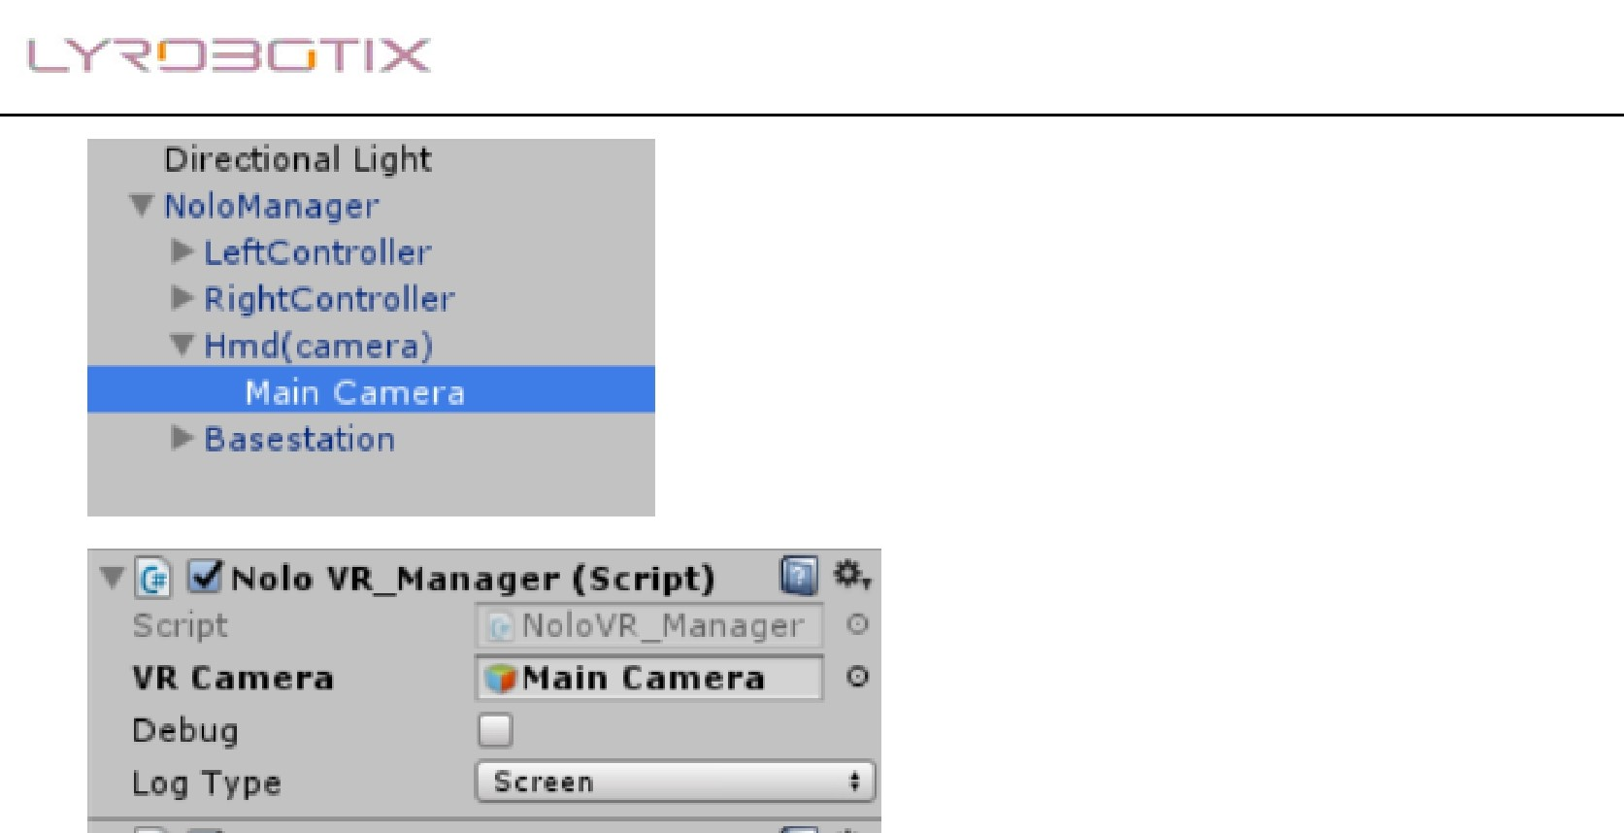

6.2 Example 参考设计
- Example 参考设计的目录结构如下：
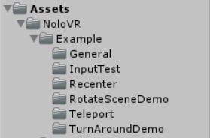

6.3 General
- General 用于查看 NOLO 基本数据信息。在 Test 场景中，UI_Test.cs 脚本用于在 UI 界面上显示 NOLO 设备提供给 Unity 的数据信息，方便开发过程中调试。

6.4 InputTest
- InputTest 用于测试 NOLO 按键功能。
- 在 InputTest 场景中，Input_Test.cs 脚本用于测试 NOLO 设备两个手柄的按键状态。
方便开发过程中调试。

6.5 Recenter
- Recenter 实现的功能是双击任意手柄 system 键重置摄像机 Yaw 值。
- 在 NoloManager 上添加用于重置 camera YAW 值的 NoloVR_Recenter.cs 脚本，官方推荐双击任意手柄 system 键（开机键）来完成重置摄像机 Yaw 值。本案例以 Gear 为例，在 实 际 开 发 中 开 发 者 需 要 根 据 所 使 用 VR Camera 的 不 同 相 应 地 来 替 换 掉NoloVR_Recenter.cs 第 30 行中的方法。

6.6 RoateSceneDemo
- RotateSceneDome 实现的功能是同时按住 NOLO 两个手柄的 Grip 键（抓握键），可
以对场景进行旋转、缩放以及移动。
- 在 NoloManager 上添加 NoloVR_RotateScene.cs 脚本，将场景中需要改变的所有物体放置在同一个父节点之下，将这个父节点添加到 NoloVR_RotateScene.cs 脚本中的Object Parents 位置，“Is change scale”表示是否需要修改缩放比例，“Is change rotation”表示是否修改旋转姿态。

6.7 Teleport
- Teleport 用于实现传送功能。在任意手柄 (Leftcontroller 或者 Rightcontroller)上添加 NoloVR_Teleport.cs 脚本即可。

6.8 TurnAroundDemo
- TurnAroundDemo 实现的功能是双击任意手柄的 menu 键，即可实现游戏场景 180
度旋转操作。 在 NoloManager 上添加 NoloVR_TurnaroundTest.cs 脚本即可。

六、手柄SDK功能模块

6.1 NoloVR_Manager.cs
- NoloVR_Manager.cs 模块如下图所示：
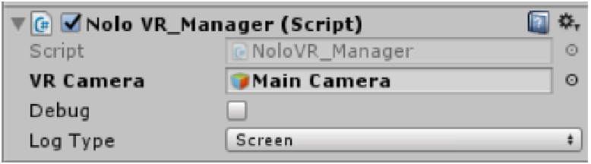
- VR Camera：获取场景中的 VR 摄像机，开发者可以根据自己使用的第三方 SDK，将对应的 VR Camera 赋值给它，但需要注意的是，这个 VR Camera 必须是拥有姿态数据的游戏物体，而不是一个简单的摄像机。
- Debug 和 Log Type：用于选择是否开启 NOLO 的 Debug 模式，Debug 模式分Console 和 Screen，分别是控制台打印和在屏幕上显示。对于正式的 APP，不勾选 Debug即可。

6.2 NoloVR_TrackedDevice.cs
- NoloVR_TrackedDevice.cs 模块如下图所示：
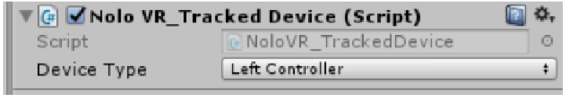
- Device Type：表示设备类型，分别是：Hmd(头盔定位器)， Left Controller(左手柄) ，
- Right Controller(右手柄) 和 Base station(基站)。

6.3 NoloVR_Controller.cs
- NoloVR_Controller.cs 模块包括两个接口函数：
- NoloVR_Controller.GetDevice (NoloDeviceType deviceIndex);
- NoloVR_Controller.GetDevice (NoloVR_TrackedDevice trackedobject);
用来获取想监听的 NOLO 组件的所有信息。
具体函数使用方法如下：
函数名 | 参数 | 返回值 | 说明
GetPose | 无 | Nolo_Transform | 返回NOLO定位设备的位置和姿态
 | Uint buttonMask  NoloButtonID button | bool | ButtonMask  1<<0 touchpad  1<<1 trigger  1<<2 menu  1<<3 system  1<<4 grip  NoloButtonID:  Touchpad,trigger,
  GetNoloButtonPressed
 |  |  | Menu,system.grip
GetNoloButtonDown | Uint buttonMask  NoloButtonID button | bool | buutonMask:  1<<0 touchpad  1<<1 trigger  1<<2 menu  1<<3 system  1<<4 grip  NoloButtonID:  Touchpad,trigger  Menu,system,grip
GetNoloButtonUp | Uint buttonMask  NoloButtonID button | bool | buttonMask:  1<<0 touchpad  1<<1 trigger  1<<2 menu  1<<3 system  1<<4 grip  NoloButtonID:  Touchpad,trigger,  Menu,system,grip
GetNoloTouchPressed | Uint touchMask  NoloTouchID touch | bool | touchMask:  1<<0 touchpad  NoloTouchID:  Touchpad
GetNoloTouchDown | Uint touchMask  NoloTouchID touch | bool | touchMask:  1<<0 touchpad  NoloTouchID:  Touchpad
GetNoloTouchUp |  | bool | touchMask:  1<<0 touchpad  NoloTouchID:  Touchpad
  Uint touchMask
  NoloTouchID touch
GetAxis | 无 | NoloTrackingStatus | NoloTrackingStatus.  NotConnect未连接  NoloTrackingStatus.  Normal连接正常  NoloTrackingStatus.  OutofRange被遮挡
TriggerHapticPulse | Int intensity  震动强度 | 无 | 手柄震动方法，参数范围（0~100），值越大，震动越剧烈。

七、总结
以上为VRThorSDK Unity的开发说明文档，各位开发者可根据unitypackage及该文档进行操作和实践。如遇开发问题，欢迎与我们联系，进行咨询与讨论。
——Unity SDK开发组
2017年7月21日

附录

1、竞技排名游戏接口文档说明：
{

}

